Сергієнко І.М.
Вчитель математики
Красноградського
Багатопрофільного ліцею

Тема: «Графи. Їхнє походження та графічне подання »
Мета:
сформувати поняття графа, ознайомити з походженням графів, графічним поданням ,
розвивати математичні здібності учнів,
виховувати стійкий інтерес учнів до математики,
Тип заняття: засвоєння нових знань
Обладнання: картки із завданням

Хід заняття

Не все на світі просто, але є якась закономірність саме в тому, що істина раптово постає крізь ліс ускладнень, в самому простому.
Віталій Коротич
І.Організаційний етап

ІІ. Мотивація навчальної діяльності

Задача:
Зустрілися 7 козаків. Відомо, що, що козак Іван знайомий із 6 козаками, козак Василь – із 5, козаки Юхим і Грицько – із 3, козаки Семен та Петро - із 2, козак Павло – із 1. З ким знайомий козак Грицько?
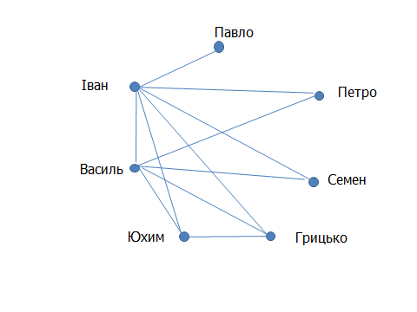
Відповідь: козак Грицько знайомий з козаками Іваном, Василем, Юхимом

ІІІ.Засвоєння нових знань

ЩО ТАКЕ ГРАФ?
Граф (від грецького «графо», що пишу, креслю, малюю) — це множина точок (вершин графа), деякі з яких сполучені лініями (ребрами графа). При цьому пара вершин може сполучатися декількома ребрами.

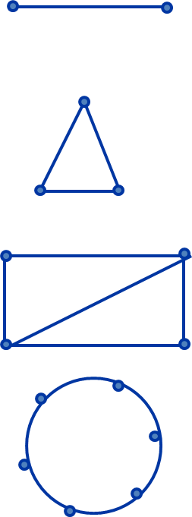
- 2 вершини
- 1 ребро

- 3 вершини
- 3 ребра

- 4 вершини
- 5 ребер

- 6 вершин
- 6 ребер

Число ребер, що виходять з вершини графа, називається степенем цього графа. Вершина графа, що має непарну степінь, називається непарною, а що має парну степінь - парною.
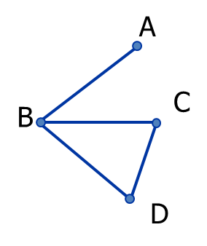

Степінь вершин:
А – 1
В – 3
С – 2
D - 2

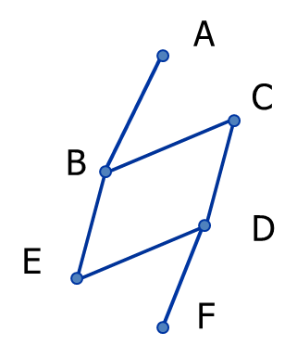
Степінь вершин:
А – 1, В – 3 С – 2
D – 3 E – 2 F – 1

Для того, щоб знайти кількість ребер графа, потрібно додати степені вершин і отриману суму розділити на два.
(1+3+2+3+2+1):2=6
Або сума степенів вершин графа дорівнює подвоєному числу ребер.
Граф називається зв'язним, якщо його не можна розбити на два, не розриваючи його в якій-небудь вершині. В такому графі можна, перейти по ребрам із однієї вершини в іншу.
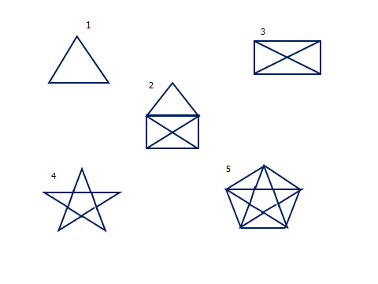Спробуємо побудувати дані фігури, не відриваючи олівця від паперу ( по ребру можемо провести лінію один раз).
Фігури 1,2,4,5 - можна, 3- ні.
Якщо ми визначимо степінь кожної вершини, то побачимо, що граф можна обійти (по кожному ребру один раз), тільки якщо граф зв'язний та непарних вершин 2 або 0.

Прикладами графів є карти автомобіль них доріг чи залізниць, схеми
метрополітенів, генеалогічні дерева.
Перетин двох доріг на різних рівнях з усіма спусками

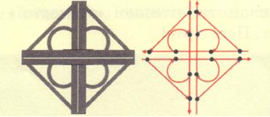

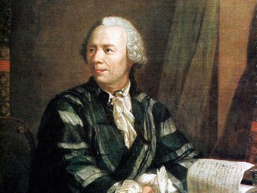
Перша робота з теорії графів належить Леонардові Ейлеру. Вона була створена 1736 року. Розпочиналася ця робота з розглядання задачі про кенігсберзькі мости.
Видатний математик Леонард Ейлер народився у Швейцарії. На запрошення Петербурзької академії наук 1727 року він переїхав до Росії. Наукова спадщина Ейлера вражає своїм обсягом і різнобічністю. У списку його праць понад 880 назв. Останні 17 років його життя були затьмарені майже повною втратою зору. Але він продовжував творити, як і в молоді роки. Для багатьох поколінь математиків Ейлер був учителем. Матеріали його досліджень увійшли до сучасних підручників із вищої математики.

ЗАДАЧА ПРО КЕНІГСБЕРЗЬКІ МОСТИ
Місто Кенігсберг (нині Калінінград) розташоване на берегах і двох островах річки Преголі. Різні частини міста були сполучені мостами, як показано на рисунку. Щонеділі мешканці прогулювалися містом і цікавилися питанням: чи можна вибрати такий маршрут, щоб пройти кожним мостом тільки один раз і повернутися до початкової точки?
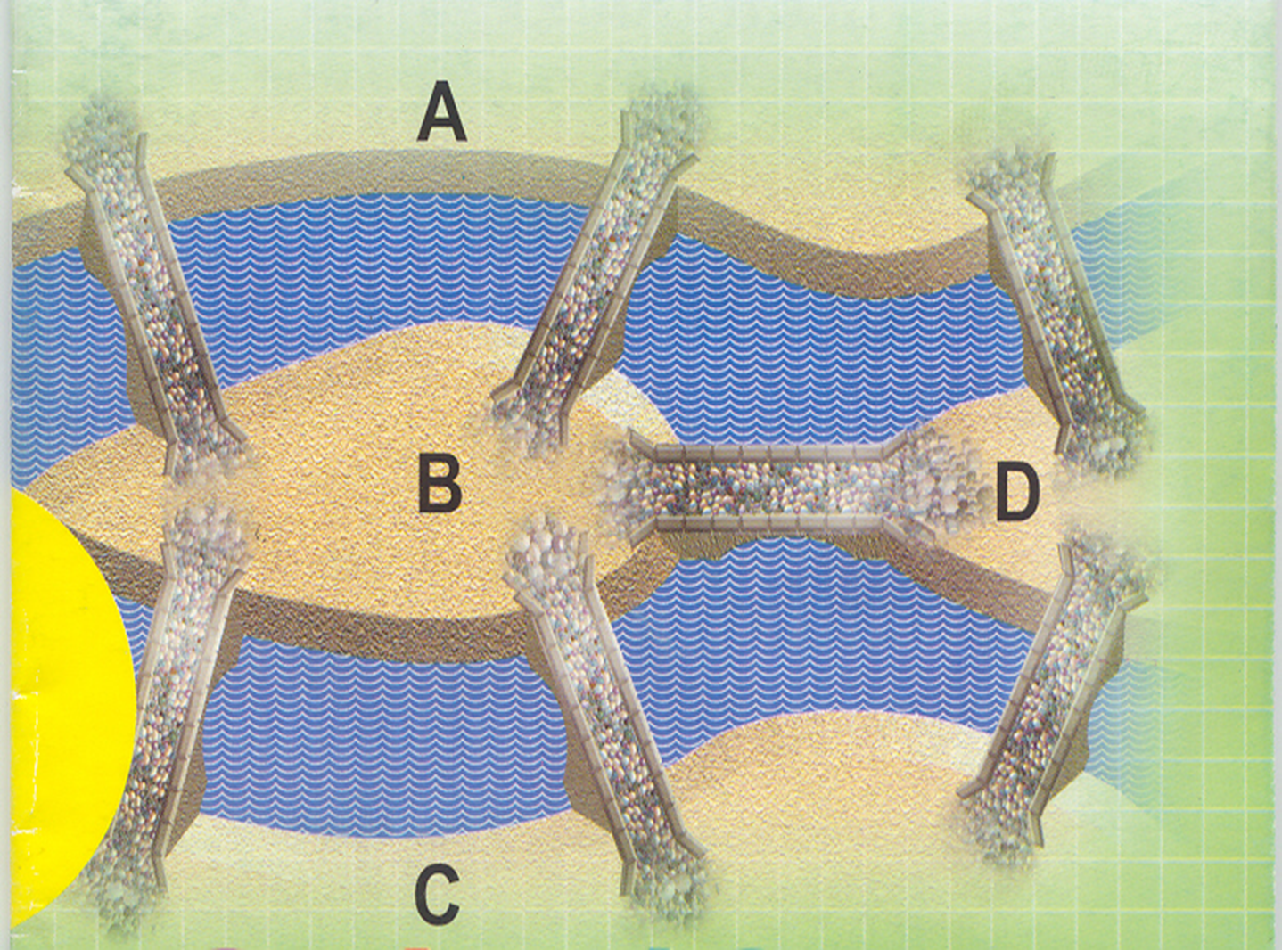
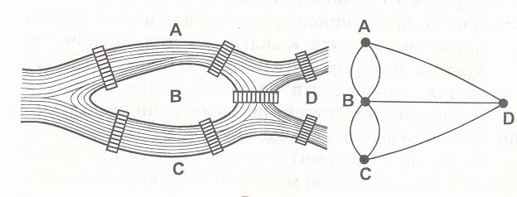
ІV.Формування вмінь
Сварливі сусіди
Мешканці п'яти будинків посварилися між собою і, щоб не зустрічатися біля колодязів, вирішили поділити їх так, щоб господар кожного будинку ходив «своєю» стежкою до «свого» колодязя.
Чи можливо це зробити, якщо будинки і колодязі розташовані так, як показано на рисунку?

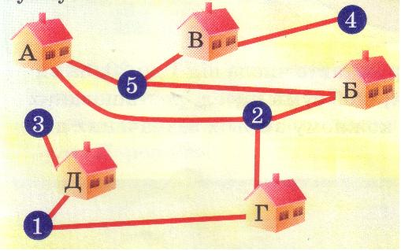
Відповідь: так

Не відриваючи олівця від паперу

Не відриваючи олівця від паперу і не проводячи по жодному з ребер двічі, побудуйте граф, зображений на рисунку. Занумеруйте ребра в тій послідовності, в якій ви їх проходили.
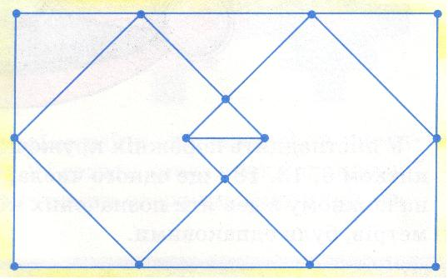
V.Підбиття підсумків уроку
Задача
Чи може бути, що серед 5 козаків, кожний знайомий з трьома?
(ні ,бо для того, щоб знайти кількість ребер графа, потрібно додати степені вершин і отриману суму розділити на два (3+3+3+3+3)/2=7,5, а це неможливо)

